Ban Chỉ đạo thực hiện quy chế dân chủ ở cơ sở thị xã tổ chức hội nghị tổng kết việc thực hiện Quy chế dân chủ ở cơ sở năm 2021 và triển khai nhiệm vụ năm 2022

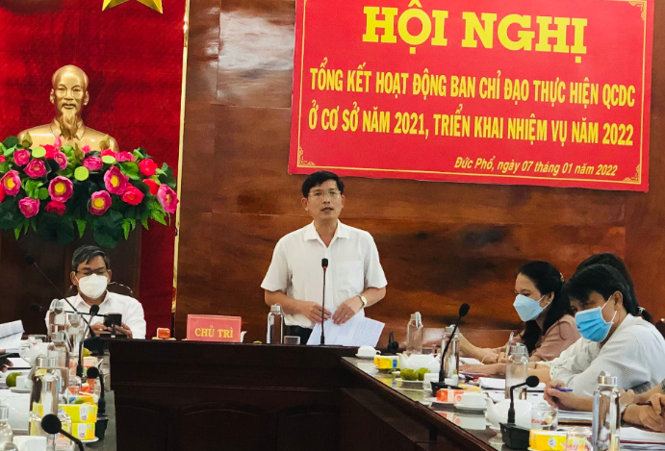
Chiều ngày 07/01/2022, Ban Chỉ đạo thực hiện quy chế dân chủ ở cơ sở thị xã tổ chức hội nghị tổng kết việc thực hiện Quy chế dân chủ ở cơ sở năm 2021 và triển khai phương hướng, nhiệm vụ năm 2022. Hội nghị do đồng chí Bùi Văn Lý - Phó Bí thư Thường trực Thị ủy - Trưởng Ban Chỉ đạo thị xã chủ trì. Tham dự hội nghị còn có đồng chí Võ Văn Sáu - Ủy viên Ban Thường vụ Thị ủy, Trưởng Ban Dân vận, Chủ tịch Uỷ ban MTTQ Việt Nam thị xã Đức Phổ; đồng chí Võ Thanh Hùng - Ủy viên Ban Thường vụ Thị ủy - Phó Chủ tịch UBND thị xã; các thành viên Ban Chỉ đạo thị xã, Trưởng Ban Chỉ đạo các xã, phường.
Hội nghị đã tập trung đánh giá kết quả công tác lãnh đạo, chỉ đạo của cấp ủy, chính quyền trong việc xây dựng và ban hành các văn bản, quán triệt, triển khai và kiểm tra giám sát thực hiện quy chế dân chủ ở cơ sở, đồng thời đánh giá vai trò của Mặt trận, các đoàn thể chính trị - xã hội trong việc thực hiện quy chế dân chủ ở cơ sở, hoạt động của Ban Chỉ đạo thực hiện quy chế dân chủ ở cơ sở thị xã và các xã, phường.
Năm 2021, Ban Chỉ đạo thực hiện quy chế dân chủ cơ sở thị xã tham mưu Thị ủy tiếp tục lãnh đạo, chỉ đạo thực hiện tốt các chủ trương, đường lối của Đảng, chính sách pháp luật của Nhà nước. Quy chế dân chủ được triển khai tới xã, phường theo hướng gần dân, sát dân, tôn trọng và tiếp thu ý kiến đóng góp của Nhân dân. Quyền làm chủ của Nhân dân được phát huy trong các lĩnh vực của đời sống kinh tế, xã hội. Cán bộ, đảng viên và Nhân dân được tuyên truyền, phổ biến sâu rộng về Đại hội Đảng các cấp và cuộc bầu cử Đại biểu Quốc hội và HĐND các cấp, nhiệm kỳ 2021-2026.
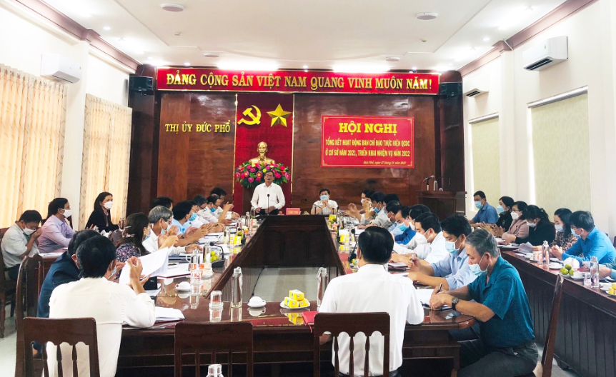
Ban Chỉ đạo đã tổ chức 10 đoàn kiểm tra, giám sát tại 10 đơn vị; mở 04 lớp tuyên truyền, tập huấn; tổ chức 35 hội nghị đối thoại cấp thị xã và cấp xã, phường giữa người đứng đầu cấp ủy, chính quyền với người dân và doanh nghiệp. Công tác cải cách thủ tục hành chính luôn được chính quyền các cấp quan tâm thực hiện, tiếp tục duy trì hoạt động của bộ phận một cửa. Công tác tiếp công dân, giải quyết đơn thư, khiếu nại, tố cáo được thực hiện theo đúng quy định. Việc thực hiện quy chế dân chủ ở các doanh nghiệp trên địa bàn thị xã có nhiều chuyển biến tích cực tạo sự gắn bó giữa người lao động và các doanh nghiệp. Thực hiện tốt công tác vận động Nhân dân phòng chống dịch bệnh Covid-19 và kêu gọi tổ chức cá nhân tham gia ủng hộ cho công tác phòng, chống dịch Covid-19 với tổng giá trị hơn 3,4 tỷ đồng; tổ chức thực hiện các chính sách hỗ trợ người dân gặp khó khăn do đại dịch Covid-19 với tổng kinh phí trên 655 triệu đồng; tổ chức 6 “chuyến xe 0 đồng” chở nhu yếu phẩm hỗ trợ bà con Đức Phổ đang sinh sống, làm việc tại thành phố Hồ Chí Minh bị ảnh hưởng dịch bệnh Covid -19; …

Tại hội nghị, các đại biểu đã tập trung thảo luận làm rõ tình hình thực hiện quy chế dân chủ ở cơ sở tại các đơn vị, địa phương, chỉ ra nguyên nhân tồn tại, hạn chế; đồng thời đưa ra các giải pháp thực hiện trong năm 2022.
Phát biểu tại hội nghị, đồng chí Bùi Văn Lý - Phó Bí thư Thường trực Thị uỷ - Trưởng Ban Chỉ đạo thực hiện quy chế dân chủ ở cở sở thị xã đánh giá cao kết quả hoạt động của Ban Chỉ đạo thực hiện quy chế dân chủ các cấp trong năm 2021. Triển khai nhiệm vụ công tác năm 2022, đồng chí đề nghị Ban Chỉ đạo thực hiện quy chế dân chủ các xã, phường cần tích cực tham mưu đẩy mạnh công tác tuyên truyền phổ biến các chủ trương của Đảng, chính sách pháp luật của Nhà nước về thực hiện quy chế dân chủ ở cơ sở; rà soát, củng cố, kiện toàn Ban Chỉ đạo và nâng cao chất lượng hoạt động của Ban Chỉ đạo; tăng cường theo dõi việc thực hiện quy chế dân chủ ở cơ sở và kịp thời tham mưu những vấn đề phát sinh tại địa phương. Đồng chí đề nghị Ban Chỉ đạo thực hiện quy chế dân chủ thị xã sớm ban hành kế hoạch giám sát năm 2022; khẩn trương tham mưu Kế hoạch thực hiện Kết luận số 120-KL/TW ngày 07/01/2016 của Bộ Chính trị về tiếp tục đẩy mạnh, nâng cao chất lượng, hiệu quả việc xây dựng và thực hiện quy chế dân chủ ở cơ sở giai đoạn 2022-2025./.
Hoài Tâm - Trung tâm TT-VH-TT thị xã

